МІНІСТЕРСТВО ОСВІТИ І НАУКИ УКРАЇНИ

НАЦІОНАЛЬНИЙ ТЕХНІЧНИЙ УНІВЕРСІТЕТ УКРАЇНИ

«КИЇВСЬКИЙ ПОЛІТЕХНІЧНИЙ ІНСТІТУТ»

КАФЕДРА МЕДИЧНОЇ КІБЕРНЕТИКИ ТА ТЕЛЕМЕДИЦИНИ

**Лабораторна робота № 5**

з дисципліни «Алгоритмізація та програмування»

на тему: "Алгоритми послідовності (лінійної) структури»

Варіант 16

**Виконал:**

Студент групи БС-32

Хоміцевич Микита

**Перевірила:**

викл.

Матвійчук А.О.

Київ-2014

**Задание**



**□ Лабораторна робота виконана без зауважень**

**□ Лабораторна робота має зауваження:**

**□ присутні зауваження до блок-схем:**

**□ виконані не за стандартом**

**□ не відповідають коду**

**□ присутній код**

**□ інші зауваження:**

_______________________________________________________________

_______________________________________________________________

**□присутні зауваження до коду:**

**□задача завдання вирішена хибно**

**□ код програми не компілюється**

**□ використано глобальні змінні**

**□ недостатня декомпозиція на функціонуванні користувача**

**□ статичні змінні при роботі з масивами**

**□ оформлення коду**

**□присутні зайві символи «{»та «}»**

**□інші зауваження:**

**________________________________________________________________**

**________________________________________________________________**

**________________________________________________________________**

**□невірні відповіді на запитання:**

**□№1 □№2 □№3**

**□маються інші зауваження:**

**___________________________________________________________________**

**__________________________________________________________________**

**Блок – схема**

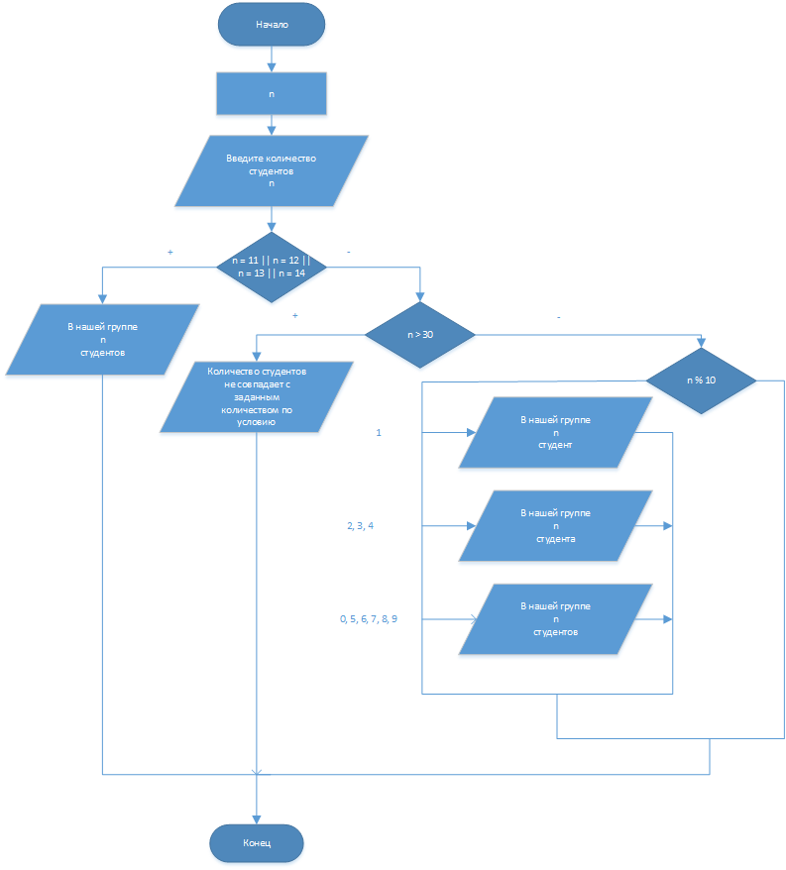

**Программный код**

#include <iostream>

#include <conio.h>

#include <locale.h>

using namespace std;

int main() {

setlocale(LC_ALL, "RUS");

int n;

cout << "Введите количество студентов n=";

cin >> n;

if (n == 11 || n == 12 || n == 13 || n == 14) {

cout << "В нашей группе " << n << " студентов" << endl;

}

else if (n > 30) {

cout << "Количество студентов не совпадает с заданым количеством по условию" << endl;

}

else {

switch (n % 10) {

case 1:

{

cout << "В нашей группе ";

cout << n;

cout << " студент";

break;

}

case 2: case 3: case 4:

{

cout << "В нашей группе ";

cout << n;

cout << " студента";

break;

}

case 0: case 5: case 6: case 7: case 8: case 9:

{

cout << "В нашей группе ";

cout << n;

cout << " студентов";

break;

}

}

}

_getch();

}

**Скриншот работы программы**

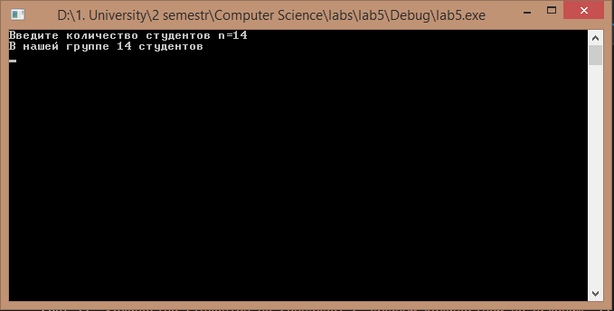

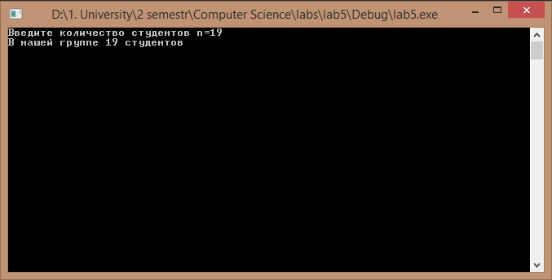

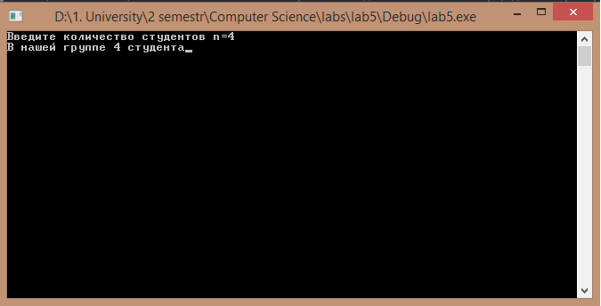

**Ответы на контрольные вопросы**

1. **В каких случаях следует использовать оператор переключения switch?**

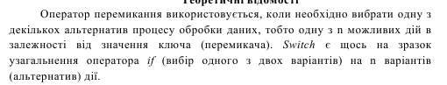

1. **Определите синтаксис оператора переключения**

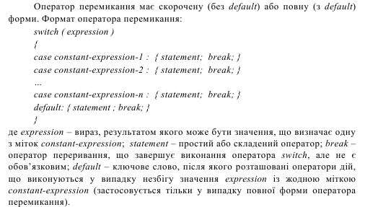

1. **Як default влияет на использование тела оператора переключения?**

При использовании ветки default, если наше условие не совпадает ни с одной из указаных выше веток case, тогда будет выбрана для выполнения ветка default и у нас всегда будет выдаваться заданый в программе ответ (при любых задаваемых параметрах)

1. **Могут ли ветки case и default быть расположены в свободном порядке?**

Да, могут. В доказательство вот пример кода:

#include <iostream>

using namespace std;

int main() {

int m;

cin >> m;

switch(m)

{

default : {cout << "default chain has maked earlier!" << endl; break;}

case 1: {cout <<” This is a case chain ”<< endl; break;}

}

}

1. **Могут ли быть условные выражения вариантов одного оператора switch одинаковыми?**

Нет. Вот пример нерабочего кода:

#include <iostream>

using namespace std;

int main() {

int m;

cin >> m;

switch(m)

{

default : {cout << "default chain has maked earlier!" << endl; break;}

case 1: {cout <<” This is a case chain ”<< endl; break;}

case 1: {cout << “This is a case 2, like a case 1” << endl; break;}

}

}

1. **Что может быть использованно в виде меток в операторе переключания switch?**

Числовые и сивольные значения. Строки не могут быть метками в case ветках.

1. **Когда лучше использовать условный оператор, а когда оператор переключения?**

Это зависит от многих факторах и, так же, стиля написания самого программиста. Но если не брать в учет сложных условных цепочек, состоящих из “**if() {…;} else if() {…;} else {…;}**”, то можно точно сказать, что **switch** гораздо удобнее использовать при больших разбегах каких-либо условий, которые можно кратко математически описать.

**Switch** структуру, к сожалению нельзя применить для какого либо рода логических сравнений, и здесь однозначно выигрывает **if, else** структура!